COMPTE RENDU DE LA REUNION JUGES DES TUTELLES – BARREAU DE PARIS
M-H. ISERN-REAL
Avocate au Barreau de Paris
Animatrice de la sous-commission LES PROTECTIONS DES PERSONNES VULNERABLES
8 SEPTEMBRE 2026 16-19 H
AMPHI BADINTER DE LA MODA
Le déroulé de l’instance

La réunion a été introduite par Madame la Vice-Bâtonnière, Carine DENOIX-BENTEUX qui a rappelé pour l’Ordre l’importance de la protection des majeurs et a remercié tous les intervenants et participants pour leur implication en la matière.

LA REQUETE
Les avocats sont engagés à donner au juge le maximum d’indication pour que la mesure soit réellement individualisée dès le début de la procédure ;
Rappel : le mandat spécial est d’une rare violence. La personne perd brutalement ses moyens de paiement.
- Serait-il possible de sortir de la formule stéréotypée du mandat spécial : prise du courrier et des moyens de paiement.
- La personne dépend de son entourage pour vivre au quotidien. Pour éviter ce traumatisme pourrait-on avoir des mandats spéciaux portant uniquement sur l’inventaire ?
Heureusement de nombreux mandataires professionnels laissent la carte bancaire.
Madame la Présidente WACHE-VALIN, coordonnatrice du service de la protection des majeurs a rappelé que les juges des tutelles placent les personnes sous sauvegarde de justice pour la durée de la procédure avec désignation d’un mandataire spécial uniquement dans les situations d’urgence notamment lorsque la personne est toujours hospitalisée alors que son état de santé ne nécessite plus aucun soin et que doit être organisé le retour à domicile ou le placement dans un établissement d’hébergement ou encore lorsque la personne est victime d’abus de faiblesse ou est en danger.
Elle demande que, dans la requête, les avocats sollicitant le placement sous sauvegarde de justice avec désignation d’un mandataire spécial, caractérisent l’urgence et en justifient.
Ceci étant, les dossiers sont ouverts dans l’ordre d’enregistrement, sauf signalement express.
Elle attend des avocats qu’ils ne soient pas systématiquement le porte-parole du refus de la mesure de protection de la personne si elle en a besoin objectivement, mais apportent des éléments au juge des tutelles de manière à pouvoir individualiser la mesure de protection judiciaire et à mieux la faire accepter par la personne protégée.
LE SIGNALEMENT
Comme l’indique la recommandation de l’ARS, le rapport social doit être le plus complet possible.
Recommandation de la Haute autorité de santé du 3 décembre 2024, publiée le 15 janvier 2025 https://www.has-sante.fr/upload/docs/application/pdf/2025-01/accompagner_la_personne_necessitant_une_mesure_de_protection_juridique_recommandation.pdf
- Le signalement doit mentionner tous les proches et donner leur adresse. Ils sont personnes de confiance à l’hôpital ou à l’EHPAD, donc connus ;
Ceci pour éviter que les enfants, voire le conjoint apprennent l’existence de la protection par le jugement, ou même au décès ;
Les avocats commis d’office signalent que les rapports sociaux sont souvent incomplets.
- Absence d’envoi aux proches du majeur à protéger du questionnaire type (lors de l’ouverture d’un dossier de mise en protection)
- Trop de dossiers vides de pièces
- Pièces que chaque dossier devrait contenir, et qui devraient être réclamées chaque année
Les avocats commis d’office sont choqués de ce que le dossier social ne contient pas les documents fiscaux et sociaux : Attestation de droits de la sécurité sociale - Copie de la carte mutuelle - Dernier avis d’imposition
- L’avocat doit pouvoir vérifier que les droits sociaux sont bien sollicités.
Exemple de cette personne qui demande le non renouvellement : au dossier se trouvent exclusivement les comptes qui font apparaître que la totalité des fonds venant d’un partage successoral ont été laissés pour plus de 300 000 € sur le compte courant sans être placés.
Aucune recherche d’un autre logement, la personne habitant au 5ème étage qu’elle ne pouvait plus atteindre suite à une chute.
Il n’y avait eu aucun accompagnement personnel.
- Nomination d’un MJPM pour combattre l’opposition de la tutrice au transfert de son frère handicapé en Belgique.
Le protection judiciaire n’est pas faite pour masquer les carences de la protection sociale.
Monsieur le vice-Procureur LAGUARIGUE de SURVILLIERS répond qu’il y a bien des cas où les services sociaux eux-mêmes n’ont pas d’indication sur la composition de la famille.
Il rappelle l’existence d’un protocole signé avec la Ville de Paris destiné à améliorer la qualité et la complétude des signalements.
Le juge ne peut pas convoquer les personnes dont il ignore l’existence.
- Il a été cité le cas d’un fils médecin qui a appris au décès de sa mère que l’auxiliaire de vie de cette dernière avait été nommée sa tutrice sans qu’il en soit informé.
On peut s’interroger sur l’absence de relations entre un fils et une mère, prise en charge uniquement par son auxiliaire de vie.
Madame la Présidente rappelle que le juge des tutelles ne procédera pas à l’audition des proches voire ne les informera pas de l’existence d’une procédure en cours ou du prononcé d’une mesure de protection judiciaire si la personne à protéger ou protégée ne souhaite pas qu’ils soient informés.
Elle rappelle aussi que la procédure de placement sous mesure de protection juridique est une procédure gracieuse et que le juge intervient en sa qualité de gardien des libertés individuelles.
On peut ajouter qu’il n’y a pas de connexion possible avec les autres administrations, le juge n’étant pas une administration, mais un pouvoir constitutionnel, chargé de l’application de la loi.
La procédure de protection des majeurs bénéficie de règles exorbitantes du droit commun, mais exclusivement dans l’intérêt de la personne.
Monsieur le Procureur indique qu’en sa qualité d’autorité de poursuite, en revanche, il peut communiquer les éléments du dossier au service pénal du Parquet, et réciproquement, il peut en recevoir des informations.
Il essaie d’adresser au juge de la protection des majeurs, un dossier le plus complet possible, car il doit, lui aussi, motiver sa requête.

LE MANDAT DE L’AVOCAT :
Rappel : - Droits de l’avocat du majeur à protéger ou protégé non soumis à autorisation du juge des tutelles.
S’il y a un doute, le juge saisit l’Ordre en déontologie.
- Si le juge considère que les propositions de l’avocat ne sont pas dans l’intérêt de la personne, il lui suffit de les rejeter et de motiver sa décision.
- Ne pas confondre le mandat avec la question des honoraires qui relève du service de la fixation des honoraires.
Madame Delphine PAUTONNIER, représentante des MJPM indique qu’elle passe beaucoup de temps à négocier des honoraires avec les avocats.
Rappel : en curatelle renforcée et en tutelle, le mandataire doit recevoir la copie de la convention d’honoraires qui est obligatoire et doit organiser avec l’avocat les modalités du paiement.
- Méfiance sur la dispense d’audition : la personne est sourde, mais appareillée. Elle refuse de répondre. La personne âgée réagit aussi souvent ainsi. Le médecin certificateur conclut abusivement à la non-audition ou qu’elle ne serait pas productive.
Madame WACHE-VALIN souligne que le juge peut toujours procéder à l’audition de la personne à protéger ou protégée s’il apparaît au cours de la procédure que contrairement à ce qui a été mentionné dans le certificat médical circonstancié, elle est en capacité d’exprimer sa volonté.
Une référence : le nouvel article du code de la santé publique sur le recueil du consentement, issu de la loi du 26 mai 2026 sur l’accès aux soins palliatifs :
« Art. L. 1111-6-2. – Lorsqu’une personne majeure est dans l’impossibilité partielle ou totale de s’exprimer, une communication alternative et améliorée est mise en place afin de rechercher l’expression de son consentement éclairé pour toutes les décisions qui la concernent. Quand cela est possible, ces dispositifs, y compris technologiques, permettant une expression non verbale sont considérés comme ayant la même valeur juridique que l’expression verbale directe dans l’appréciation de la volonté. »
Et ce, conformément à la décision de la Cour de cassation :
Pourvoi n° Y 24-12.767
ARRÊT DE LA COUR DE CASSATION, PREMIÈRE CHAMBRE CIVILE, DU 12 JUIN 2025
Réponse de la Cour
3. Vu les articles 425, alinéa 1er, et 440, alinéa 1er, du code civil :
4. Il résulte de ces textes que l'ouverture d'une mesure de curatelle exige la constatation par les juges du fond, d'une part, de l'altération, médicalement constatée, soit des facultés mentales de l'intéressé, soit de l'altération de ses facultés corporelles de nature à empêcher l'expression de sa volonté, et, d'autre part, de la nécessité pour celui-ci d'être assisté ou contrôlé de manière continue dans les actes importants de la vie civile.
5. Pour rejeter la demande de mainlevée de la mesure de curatelle renforcée concernant Mme [X] et maintenir cette mesure, l'arrêt retient que celle-ci ne présente pas d'altération de ses facultés mentales, ses capacités de raisonnement, de jugement et de compréhension étant efficientes, de même que sa capacité d'anticipation et sa capacité à dire non, mais que l'altération de ses facultés corporelles est de nature à empêcher l'expression de sa volonté, dès lors que cette expression requiert l'installation préalable d'un matériel informatique par une tierce personne.
6. En statuant ainsi, après avoir relevé que dotée, fût-ce par un tiers, d'un matériel adéquat, Mme [X] pouvait exprimer sa volonté, la cour d'appel, qui n'a pas tiré les conséquences légales de ses propres constatations, a violé les textes susvisés.
PAR CES MOTIFS, et sans qu'il y ait lieu de statuer sur les autres griefs, la Cour :
CASSE ET ANNULE, sauf en ce qu'il déclare recevable le recours formé par Mme [X], l'arrêt rendu le 23 mai 2023, entre les parties, par la cour d'appel de Limoges ;

Les jeux paralympiques de 2024 nous ont montré la capacité d’adaptation des personnes handicapées.
Nous demandons aux juges d’exiger des médecins certificateurs de sortir du régime binaire : capable-pas capable ; curatelle/tutelle.
Madame la Présidente indique que l’audition de la personne permet de moduler les préconisations du certificat médical circonstancié. Le juge n’est pas tenu par les conclusions du médecin inscrit sur la liste du procureur de la République concernant la nature de la mesure.
Cette audition est obligatoire mais elle doit être productive.

Les avocats considèrent que le juge doit solliciter plus souvent la désignation d’un avocat d’office :
- Si le majeur à protéger ou protégé ne se présente pas à l’audition
- Lorsqu’il est ordonné une sauvegarde de justice avec désignation d’un mandataire spécial
- Si le majeur à protéger ou protégé demande au juge des tutelles de lui faire désigner un avocat, le juge des tutelles doit solliciter l’Ordre des avocats en ce sens et la commission doit intervenir dans les 8 jours
- Absence de demande de désignation d’office d’un avocat
- Les juges des tutelles devraient demander la désignation d’un avocat pour le majeur à protéger / protégé
- Lorsque le requérant a un avocat (dans un souci d’égalité des armes)
- Lorsque le requérant est le Ministère public (dans un souci d’égalité des armes)
Cette commission d’un avocat dès le début de la procédure éviterait bien des recours, mais surtout bien des souffrances morales aux personnes. Les procédures seraient plus conformes à l’article 6 de la CEDH sur le procès équitable.
Avec Maître Tiphaine MARY, MCO, il est sans doute possible d’y réfléchir.

L’AUDIENCE :
1° Le problème récurrent de la communication des pièces :
Nous rappelons sans arrêt aux avocats, que la procédure de protection des majeurs est une procédure gracieuse, donc orale.
Elle doit rester strictement confidentielle, tout en étant contradictoire.
Les parties et leur avocats peuvent prendre connaissance du dossier au greffe en se constituant et demandant l’accès selon l’article 1222 du code de procédure civile.
Cet accès se fait sous contrôle du juge et permet que certains éléments du dossier ne soient pas communiqués.
Il s’agit d’une mesure administrative qui n’est pas susceptible de recours.

Apparemment, la question de la communication du dossier à l’avocat du majeur protégé pose problème à nos confrères, en contradiction avec l’article 1223 du code de procédure civile :
- Droit pour l’avocat du majeur à protéger ou protégé d’avoir en sa possession la copie de l’intégralité du dossier
- Aucune pièce ne peut être retirée d’un dossier en prévision de la consultation dudit dossier par un avocat
- Demande de copie de l’intégralité du dossier ou de pièces du dossier
- Demande de consultation du dossier
- Demander les pièces justifiant les allégations
- Rappeler aux protecteurs qu’ils doivent transmettre aux avocats des majeurs protégés les pièces réclamés par ceux-ci

Rappel important : L’avocat du majeur protégé ne peut en aucun cas, sous peine de faute déontologique, communiquer les éléments du dossier, et notamment le certificat médical circonstancié, dans une autre procédure, fut-elle dans l’intérêt du majeur protégé. Il peut toujours faire ordonner une expertise où la personne fera le même récit et il pourra authentifier la capacité de la personne à la date donnée pour le dépôt de la requête et la date du certificat qui figure dans le jugement.
Si un juge l’exige, il se le fera communiquer en cas de besoin par communication au greffe de la juridiction saisie.

2° L’audition :
- Sur les dossiers papier, il est mentionné « représentant légal », alors qu’il devrait être écrit « représentant judiciaire »
- Trop de décisions où il est mentionné « représentant légal » au lieu de « représentant judiciaire »
On pourrait dire plutôt : « mandataire judiciaire ».
Bien des personnes demandent comment l’audition va se passer. Certains juges entendent les personnes séparément et notamment la personne protégée. Ils ne restituent pas toujours ce qui a été dit, si bien que les autres parties ignorent ce qui a été dit. Il n’y a pas de respect du contradictoire.
Sur la question du positionnement de l’avocat lors de l’audition, il faut rappeler que le juge entend d’abord la personne. Au cours de la préparation de l’audition, il est mis au point « ce qu’elle veut dire au juge ». L’avocat est entendu ensuite et peut donner une précision ou insister sur un point omis.
Madame la Présidente répond que tous les juges des tutelles ne procèdent pas de la même manière. Mais surtout la conduite des auditions dépend des éléments du dossier. En toute hypothèse, chaque audition se déroule avec le concours du greffier et donne lieu à l’établissement d’un procès-verbal.

- Difficultés liées aux PV d’audition
Dans une procédure orale, le PV d’audition est un élément essentiel. Bien souvent, il comporte de nombreuses pages à relire en fin d’audition alors que toutes les parties sont fatiguées. Il est relu en diagonale ou relu trop vite par la greffière. Il est donc signé à l’aveugle.
Les avocats doivent considérer l’exigence pour le greffe de faire la synthèse de ce qui est dit.
C’est pourquoi, il est prudent de rédiger des conclusions et de produire des pièces pour conserver une trace écrite des moyens soulevés.
LE JUGEMENT :
1° Il doit être prononcé sur des éléments contradictoirement débattus :
Arrêt de la Cour d’appel de Paris en date du 10 juin 2026 :
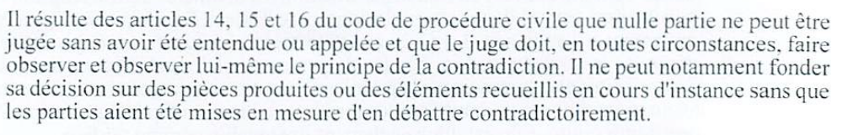
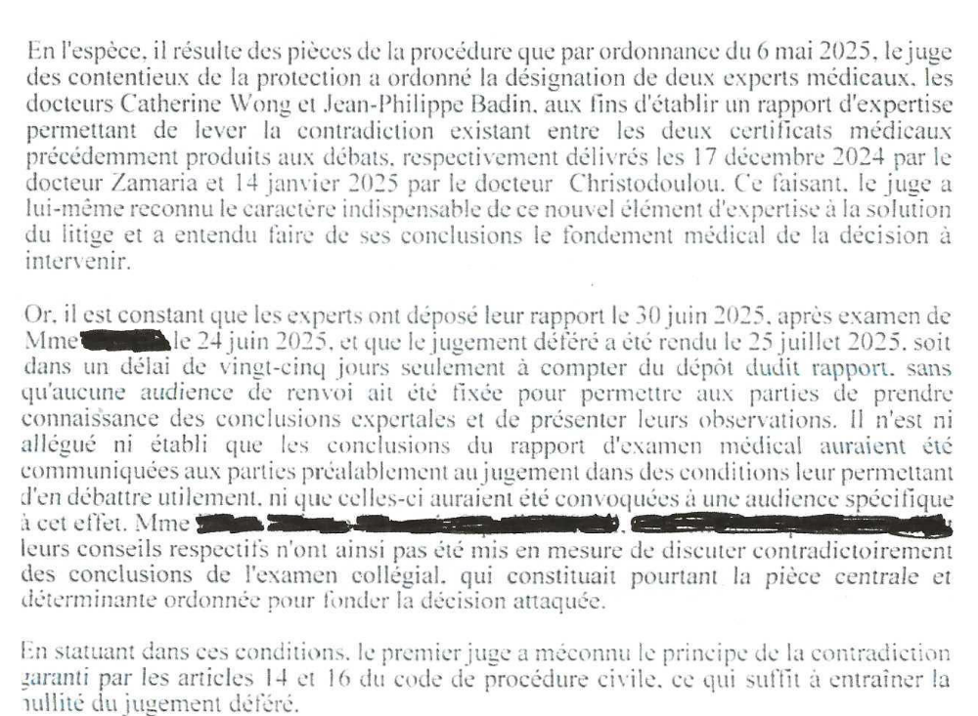

Il doit être motivé :
Il ne s’agit pas pour le juge de réciter la loi. Il doit dire en quoi la loi s’applique à la personne par application de l’arrêt de la Cour de cassation :

Cour de cassation, civile, Chambre civile 1, 5 février 2025, 23-13.228, Inédit
LA COUR DE CASSATION, PREMIÈRE CHAMBRE CIVILE, a rendu l'arrêt suivant :
Réponse de la Cour
Vu l'article 472, alinéa 1er, du code civil :
5. Selon ce texte, le juge peut, à tout moment, ordonner une curatelle renforcée, auquel cas, le curateur perçoit seul les revenus de la personne en curatelle sur un compte ouvert au nom de cette dernière et assure lui-même le règlement des dépenses auprès des tiers et dépose l'excédent sur un compte laissé à la disposition de l'intéressé ou le verse entre ses mains.
6. Après avoir constaté la réunion des conditions justifiant le placement sous le régime de la curatelle, l'arrêt décide que celle-ci s'exercera sous la forme d'une curatelle renforcée telle que prévue à l'article 472 du code civil.
7. En se déterminant ainsi, sans rechercher, comme il lui incombait, si Mme [D] était ou non apte à percevoir ses revenus et à en faire une utilisation normale, la cour d'appel n'a pas donné de base légale à sa décision.
CASSE ET ANNULE, mais seulement en ce qu'il décide que la mesure de curatelle de Mme [D] se fera sous la forme d'une curatelle renforcée, l'arrêt rendu le 12 janvier 2023, entre les parties, par la cour d'appel de Besançon ;
Dans la procédure citée en référence, le juge d’appel a été moins exigeant :
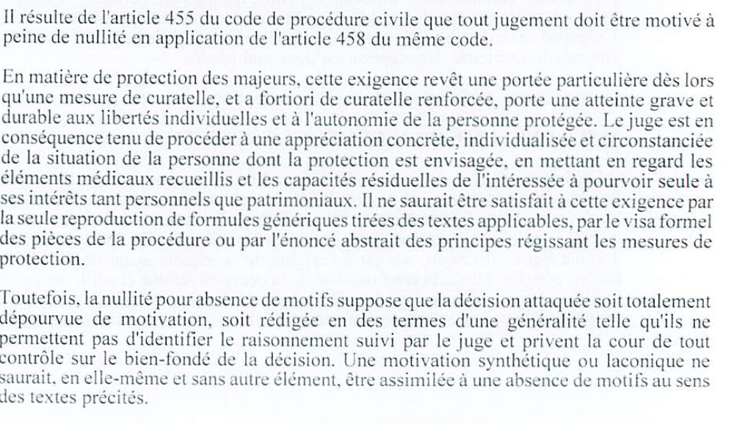
- Il a considéré, qu’en se référant de façon générale, sans autre précision, aux certificats médicaux et au conflit familial, le juge de première instance a suffisamment motivé sa décision.
Madame la Présidente indique qu’il est parfois difficile de motiver de façon trop précise s’agissant notamment de l’altération des facultés dont souffre la personne à protéger, et ce afin de préserver sa vie privée. Il n’est en effet pas rare de voir des établissements bancaires ou des bailleurs en possession d’une copie du jugement.

2° Portée de la nullité de la décision de première instance :
- Après le décès de la personne protégée, on peut penser que toutes les décisions prises en exécution de ce jugement sont nulles, ce qui pose problème en cas de contrat de séjour en EHPAD ou d’actes de gestion remis en cause à l’égard des tiers de bonne foi ;

- Du vivant de la personne, la Cour d’appel de Paris a évoqué, l’a placée sous sauvegarde avec le mandataire comme mandataire spécial et a ordonné une nouvelle expertise.

L’HABILITATION FAMILIALE :
On peut considérer qu’il s’agit de donner, sans contrôle, des responsabilités, notamment en gestion patrimoniale, à des personnes qui n’ont pas la capacité de les exercer correctement.
- Dommage que l’habilitation spéciale ne soit pas plus fréquemment utilisée.
Madame la Présidente indique que les juges des tutelles sont peu saisis de requêtes en habilitation familiale spéciale. Et dans ce cas, il n’est pas rare que les familles saisissent le juge quelques mois après d’une requête en habilitation familiale générale.
Il s’agit le plus souvent de requêtes en habilitation familiale générale. Leur nombre ne cesse d’augmenter depuis la création de cette mesure par le législateur.
Une consultation juridique préalable serait indispensable étant rappelé qu’une mesure de protection n’est pas nécessaire pour signer un contrat de séjour en EHPAD.

LA NOTIFICATION DU JUGEMENT
Les avocats sont régulièrement oubliés.
Une cliente vient de recevoir la notification d’un jugement daté du 8 mars 2026, le 6 juillet dernier, la notification datée, bien évidemment, de la date du jugement. Ce n’est pas correct.
Madame la Présidente indique qu’il y a peut-être eu par le passé une difficulté à cet égard. Mais en principe les décisions rendues sont systématiquement notifiées aux avocats.
Il y a de nombreuses plaintes à ce sujet.
- La minute de la décision devrait être adressée aux avocats le jour même de son prononcé
- Il devrait être envoyé systématique des extraits de la décision au protecteur désigné, au majeur protégé, ainsi qu’à son avocat
A quand l’accès au RPVA pour la première instance ?
Maître MARY, MCO, indique que, dans la mesure où les avocats communiquent avec les greffes par les adresses courriel, il devrait être possible d’avoir en retour la communication des décisions.
Madame la Présidente est pessimiste sur le délai d’informatisation des services de la protection des majeurs.
L’EXECUTION DE LA DECISION
- Difficultés liées à la durée de certains dossiers, alors même qu’il est prévu un délai de 3 mois pour statuer sur les requêtes en cours de mesure
Madame la Présidente indique que le service de la protection des majeurs du tribunal de Paris est assez bien loti car il y a un greffier par juge mais compte tenu du nombre de dossiers à suivre, les délais ne peuvent pas être tenus.

LA COPIE DE LA PROCEDURE POUR LES AYANT-DROIT APRES DECES :
Le Parquet renvoie au greffe, le greffe ne répond pas. Quant aux services hospitaliers ils renvoient au Parquet.
- Quelle est la notion d’intérêt légitime en l’occurrence ? Dans quel délai le dossier est transmis aux archives départementales ?

LA COPIE DES COMPTES
- Et l’intérêt légitime en application de l’article 510 CC doit être mieux défini :
Le tuteur établit chaque année un compte de sa gestion auquel sont annexées toutes les pièces justificatives utiles.
A cette fin, il sollicite des établissements auprès desquels un ou plusieurs comptes sont ouverts au nom de la personne protégée un relevé annuel de ceux-ci, sans que puisse lui être opposé le secret professionnel ou le secret bancaire.
Le tuteur est tenu d'assurer la confidentialité du compte de gestion. Toutefois, une copie du compte et des pièces justificatives est remise chaque année par le tuteur à la personne protégée lorsqu'elle est âgée d'au moins seize ans, ainsi qu'au subrogé tuteur s'il a été nommé et, si le tuteur l'estime utile, aux autres personnes chargées de la protection de l'intéressé.
En outre, le juge peut, après avoir entendu la personne protégée et recueilli son accord, si elle a atteint l'âge précité et si son état le permet, autoriser le conjoint, le partenaire du pacte civil de solidarité qu'elle a conclu, un parent, un allié de celle-ci ou un de ses proches, s'ils justifient d'un intérêt légitime, à se faire communiquer à leur charge par le tuteur une copie du compte et des pièces justificatives ou une partie de ces documents.
On doit considérer que l’avocat de la personne protégée doit avoir accès aux comptes.
- De nombreuses personnes en curatelle renforcée se plaignent de ne pas avoir accès à leurs comptes.
Madame Delphine PAUTONNIER, représentante des MJPM confirme qu’elle adresse à chaque héritier les comptes de tutelles après décès, sauf si les héritiers demandent la centralisation chez un notaire.

LES RELATIONS AVEC LES MJPM
En général, pas de difficultés, sauf avec certains qui persistent à considérer qu’à partir du jugement, la personne n’a plus besoin d’un avocat.
Le mandat de l’avocat inclut l’exécution de la mesure.
Le tuteur n’a pas besoin de mandat pour interjeter appel de la décision, donc, l’avocat encore moins.
Nous ne sommes pas au pénal, la personne ne risque rien à faire appel.
En conclusion : l’attention au respect du contradictoire, de la volonté de la personne, par le recueil
sérieux de son consentement, éviterait l’engorgement de la Cour d’appel.

P. J.
La présentation de Madame la Présidente WACHE-VALIN, coordonnatrice du service de la protection des majeurs
La présentation de Monsieur le vice-Procureur, Etienne LAGARIGUE de SURVILLIERS chargé du service civil du Parquet.

